עזר לצבי

פרשת כי תבוא
Contents

כי תבוא – תוכחה 1
מגילה לא: 1
מסכת סופרים פרק יב 1
נחלת צבי שם 1
שלחן ערוך אורח חיים תכח:ו 1
ביכורים – אכילת זר 2
שו"ת אבני נזר חלק יורה דעה סימן תלח 2
שו"ת אבני נזר חלק חושן משפט סימן קמה 2
ברכת כהנים - קול רם בשומע כעונה 4
שו"ת ראשיות בכורים (הרב בצלאל הכהן מוילנא) סימן ד 4
שו"ת משיב דבר חלק א סימן מז 4
בית הלוי – עניינים שונים 4
נפש הרב עמ' שב 4
בעקבי הצאן עמ' צה 4
ארץ ישראל – זבת חלב ודבש 5
המחקר והמסורה מחקר יח 5
רבנים – מלבי"ם 8
נפש הרב עמ' רנא 8
פרקי אמונה (שעורי דעת) עמ' פג (הרב מרדכי גיפטר) 8
שבע מצוות – תלמוד תורה לנכרים 10
סוטה לב. ומהר"ץ חיות שם 10
חגיגה יג. 10
שו"ת שרידי אש חלק ב סימן נה-נו (כסימן צט במודפס) 10
ערבות 10
ביאור על ספר המצוות לרס"ג (הרב פערלא) מנין שישים וחמש הפרשיות פרשה נ 10
ושם פרשה נז 10
כי תבוא – ברית השני 10
נפש הרב עמ' נו 10
דברי הרב עמ' שיד 10
קריאת התורה – הגבהת התורה 10
רמב"ן דברים כז:כו 10
מפניני הרב עמ' מט 11
אמונות ודעות - גלגולים 11
בבא מציעא קז. 11
רש"ש בבא מציעא קז. 11
אור השם (הרב חסדאי קרשקש) מאמר ד דרוש ז 11
רבנים – רבי עקיבא 12
רבי עקיבא ודורו (ר' יואל שוורץ) עמ' 18, 44 12

כי תבוא – תוכחה

מגילה לא:

מסכת סופרים פרק יב

נחלת צבי שם

שלחן ערוך אורח חיים תכח:ו

ביכורים – אכילת זר

שו"ת אבני נזר חלק יורה דעה סימן תלח
ב"ה ה' בא תרנ"ד פה סאכטשאב.
שלום וכל טוב לכבוד אהובי ידידי הרב הגדול חו"ב צנמ"ס כש"ת מוהר"ר יואב יהושע נ"י אבד"ק גאסטנין.
א) אשר פשט ספק שלי באכל ביכורים אם התשלומין נעשין ביכורים או תרומה לבד. מירושלמי [תרומות לד ע"א] שנסתפק באכל ביכורים אם יכול להפריש במחובר משמע שנעשה ביכורים. דאי תרומה לבד מהכ"ת לומר שיחול במחובר. יפה אמר:
ב) אולם הרמב"ם לא הביא דברי הירושלמי אלו. עוד נשמע מהירושלמי הנ"ל שנסתפק באכל חלה אם יכול לשלם מתבואה שלא הביא שליש. משמע שאם אכל חלה התשלומין חלה. ולפי זה אינו יכול לשלם רק עיסה או פת. ואלו הלכות גדולות למה השמיטם הרמב"ם. ובגליון כתב שצ"ע דבר השמטה:
ג) ולי נראה דגמ' דידן מנחות (ע' ע"א) דדחיק לאשכוחי תרומה במחובר בשבולת טבל שמרחה בכרי ושתלה וקרא עלי' שם תרומה במחובר. והנה בביכורים עצמם לא משכחת לה במחובר שאין חייבים עליהם עד שיראו פני הבית. ואפי' להרמב"ם דס"ל [בכורים פ"ג ה"א] שיראו תוך ירושלים. הלא אין עושין פרדיסות בירושלים. אך אם יכול לשלם במחובר. הא משכחת לה בתשלומי ביכורים. ואפשר דלא שייך בזה תירוץ הגמ' דבטלה דעתו דס"ל דוקא גחין אין דרך. אבל ביכורים פירות האילן גבוהים מן האדם שפיר הדרך לאכול במחובר. מזה הוכיח הרמב"ם דלא מהני במחובר. אבל מ"מ מה דמשמע בירושלמי שהתשלומין ביכורים אין סתירה לזה מגמ' דידן:
ד) אך לדעתי אין זה ראי'. שהרי גם בחלה דהיינו תרומת עיסה. ושם אין שום נ"מ בין תרומת עיסה לתרומת גורן. רק משום דאכל תרומת עיסה דישנו בתרומה שלא הביאה שליש. יכול לשלם גם מזה. דראוי להיות קודש שאכל. כמו כן בתרומת מחובר כיון שחלין במחובר יכול לשלם ג"כ במחובר אף שאין בתשלומין חומר ביכורים שלא יהי' נאכלין רק תוך החומה:
ה) ויש בזה סברא גדולה. שהרי עבירת הזר באכילתו. אינו מפאת שיש בהם איסור אכילה חוץ לחומה. רק מפאת איסור זרות שבו. ע"כ א"צ רק שיהי' התשלומין תרומה. מכל מקום כיון שתרומה שאכל חלה במחובר יכול לשלם ג"כ במחובר:
ו) ולי יש ראי' מהא דתנן במעילה [טו ע"ב] התרומה והביכורים מצטרפין לחיוב קרן וחומש. ואם האוכל ביכורים תשלומיו ביכורים. האוכל חצי זית מזה וחצי זית מזה. יהי' התשלומין חציו תרומה וחציו ביכורים. ואיך מצטרפין בכהאי גוונא. הלא כל שאין טומאתו שווין אין מצטרפין. כגון חצי זית מת וחצי זית נבילה אין מצטרפין אף לטומאת ערב. ה"נ חיוב תשלומי תרומה וחיוב תשלומי ביכורים שזה חיוב תרומה וזה חיוב ביכורים לא יצטרפו אף לחיוב תרומה. אלא ודאי גם תשלומי ביכורים אינו רק תשלומי תרומה וחיובם שוה. וכמדומה לי שראי' זו חזקה ממשמעות מירושלמי:
ז) ומה שכבודו כתב לדחות הראי' שכתבתי ממתניתין הנ"ל. מהא דקדשי בדק הבית וקדשי מזבח מצטרפין [מעילה פ"ד מ"א] אף דזה הולך לבדק הבית קדושת דמים. וזה למזבח קדושת הגוף. ליתא דהוא משלם רק קדושת דמים. ומה שהגזבר יקנה אח"כ מזה קרבן אינו נוגע לחיובו. זולת זה אין שום חילוק בין קדושת בדק הבית לקדושת מזבח כיון ששניהם קדושת דמים משא"כ תרומה וביכורים. ובודאי הכפרה רק במה שהתשלומין נעשין קודש. וכיון שזה נעשה תרומה וזה ביכורים שני חיובים הם. וזה פשוט לדעתי. מ"מ מירושלמי שכתב כבודו משמע קצת להיפוך. והדבר צריך עוד עיון ובירור:
ידידו הדו"ש הק' אברהם:

שו"ת אבני נזר חלק חושן משפט סימן קמה
[המשך לתשובה דלעיל]
ב"ה ה' בא תרנ"ד פה סאכטשאב.
שוכ"ט לכבוד אהובי ידידי הרב הגדול חו"ב צנמ"ס כש"ת מו"ה יואב יהושע נ"י אבד"ק גאסטנין.
יקרת מכתבו הגיעני. כעת הנני מופנה ואשיבהו. הקושיא מידעוני כתובה אצלי בגליון הלח"מ פ"ו מהלכות ע"ז:
אשר כתב דע"כ לר"ל אפי' פעל ברוחו המעשה חשוב לאו שאין בו מעשה מדהקשה [ר"י] ממימר [ב"מ צ ע"ב] קושיא זו קשה בלא"ה. הקשיתי מכמה שנים דמה דמיון חסמה והנהיגה בקול ממימר דאמר ר"י דבדיבורו עביד מעשה. ואף לפי דבריו מנ"ל לר"י להקשות דוודאי אין לומר דלא ס"ל לר"י לחלק בחילוק הרחב יותר מפתחו של אולם:
אך נ"ל לפמ"ש הר"ן (פרק לולב הגזול [בד' הרי"ף יד ע"א]) בהא דנודר הנאה מן המעיין טובל בו טבילה של מצוה ואעפ"י "שגורמת" לו טבילה זו לעלות מטומאה לטהרה כו'. ולכאורה מה גרמא זה הלא הטבילה עצמה מטהרתו. ומוכח שאין המים עצמם מטהרים בעצם כמו דברים הטבעים שפועלים בעצם כמאמר המדרש (פ' חקת) לא המת מטמא ולא המים מטהרים רק אמר הקב"ה חוקה חקקתי גזירה גזרתי אי אתה רשאי לעבור עליהם והיינו שגזירת הכתוב שאם יגע במת יטמא וכשטובל יטהר והמת גורם שתהי' גזה"כ לטמא. וכן הטבילה גורמת לגזה"כ לטהר. כן אני אומר בתמורה דאפי' נתכוין לומר תמורת עולה ואמר תמורת שלמים הוי תמורה כדאמרי ר"י ור"ל עצמם (תמורה י"ז ע"א) ואי אפשר שהוא בכחו פעל זאת שהרי לא נתכוין לזה כלל רק גזה"כ הוא שאם יאמר כך תהי' תמורה ודיבורו גורם לבד [כעין זה מצאנו בברכת יצחק ליעקב שאף שלא נתכון לו חלו הברכות כי הברכות היו ברכות ה' ויצחק הי' צינור שע"י הגיעו על כן חלו אפי' בטעות]. ובתוס' עירובין (ק"ב ע"א) דאוהל ע"י לבוד לא חשיב אוהל רק שיהי' מותר להוסיף עליו אבל אינו חשוב אוהל לאסור והיינו הלבוד גזה"כ והוא רק גורם. והמהרש"א שם הקשה דא"כ יהי' היתר לעשות בשבת תחילה אוהל טפח ע"י לבוד ואח"כ יוסיף. אך לפי האמור דההיתר ע"י לבוד גזה"כ והוא גורם והא בב"ק (ס' ע"א) בזורה ורוח מסייעתו אף בנזקין כה"ג חשוב גרמא ובשבת חייב משום דניחא לי' בכך ומלאכת מחשבת אסרה תורה ואם עושה אוהל ע"י לבוד כדי שיוכל להוסיף א"כ ניחא לי' בלבוד וחייב אף דהוי גרמא דמה לי רוח מסייעתו ומה לי גזה"כ מסייעתו:
ואשר ביקש להסתייע מדברי הגדה מה לו אצל הגדה. כאשר אתראה עמו פא"פ אברר לו כי אין ענין לכאן כלל:
אשר תירץ על קושייתי דבכריתות (ו' ע"ב) יליף נתינת שמן המשחה מנתינת תרומה ולמ"ד לפי דמים משלם ומשלם מן היפה על הרעה יוכל לשלם אף חלק עשירי מכזית ויש יין יפה ששוה אלפים מיין רע. וכבודו יישב דילפינן רק שלא יהי' בכל שהוא וכיון דאפיקתי' מכ"ש אוקמה אכזית כהא דקידושין (י"ב ע"א) כיון דאפיקתי' בפרוטה אוקמה אדינר. אינו דמיון דכאן יש לימוד מתרומה להיפוך דסגי פחות מכזית. והתוס' שפיר קאמרי לאבא שאול דהתם שיעור אחר יש פרוטה אבל לרבנן דלית להו שיעור וכזית לא צריך. א"כ הלימוד מנתינת תרומה הוא ראי' לסתור. גם מה שכתב שלא מצאנו שיעור פחות מכזית. ליתא שהרי מצינו שמונה שרצים כעדשה בין לטומאתן בין לאיסורן. ואם באנו לדחוק הי' נראה לומר דכיון דמשלם דמי הכזית שאכל כאילו שילם הכזית דמי דמה לי הן מה לי דמיהן והא קמן דמתכפר בזה:
ואשר כתב דבגמ' כריתות מוכח דאין חייב בניסך דא"כ למה לי' לומר כל שישנו בסך כו' הו"ל לומר כל היכי דניסך חייב סך נמי חייב כדאמר רב אדא בר אהבה (נזיר נ"ז ע"ב) במקיף את הקטן. הנה מלבד דלא קי"ל כרב אדא בר אהבה אלא כרב הונא הא התוס' כתבו בנזיר שם דווקא כה"ג אבל קטן המקיף הגדול הגדול חייב. ודווקא היכי דניקף פטור מקיף נמי פטור משום דפשטי' דקרא דווקא בניקף אבל הכא פשטא דקרא בסך דווקא. התם דכתיב ראשיכם לנוכח פשטא דקרא בניקף אבל הכא פשטא דקרא ודאי בסך ועוד דכתיב אשר יתן:
ואשר פשט ספק שלי באכל ביכורים אם התשלומין נעשים ביכורים או תרומה לבד. וכבודו הביא ראי' מירושלמי (תרומות ספ"ו) שנסתפק באכל ביכורים אם יכול להפריש במחובר משמע שנעשה ביכורים דאי תרומה לבד מהיכי תיתי שיחול במחובר. יפה אמר. אולם הרמב"ם לא הביא דברי ירושלמי אלו. עוד נשמע מהירושלמי הנ"ל שנסתפק באכל חלה אם יכול לשלם מתבואה שלא הביאה שליש משמע אכל חלה התשלומין חלה. ולפי זה אינו יכול לשלם רק עיסה לא פת. ואלה הלכות גדולות למה השמיטן הרמב"ם ובגליון כתב שצריך עיון עומק דברי השמיטה:
ולי נראה דגמ' דידן (מנחות ע' ע"א) דדחיק לאשכוחי תרומה במחובר בשבולת טבל ששתלה ומירחה והפרישה תרומה. והנה בביכורים עצמם לא משכחת לה שאין חייבים עליהם עד שיראו פני הבית [מכות יט ע"ב]. ואפי' להרמב"ם [בכורים פ"ג ה"א] דס"ל שיראו תוך ירושלים הלוא אין עושין פרדסות בירושלים [ב"ק פב ע"ב]. אך אם יכול לשלם במחובר הא משכחת לה בתשלומי ביכורים. ואפשר דלא שייך בזה תירוץ הגמ' דבטלה דעתו דס"ל דווקא גחין אין דרך אבל ביכורים פירות האילן גבוהים מן האדם שפיר הדרך לאכול במחובר. מזה הוכיח הרמב"ם דלא מהני במחובר. אבל מכל מקום מה דמשמע בירושלמי שהתשלומין ביכורים אין סתירה לזה מגמ' דידן:
אך לדעתי אין זה ראי' שהרי גם בחלה דהיינו תרומת עיסה שם אין שום נ"מ בין תרומת עיסה לתרומת גורן רק משום דאכל תרומת עיסה דישנו בתרומה שלא הביאה שליש יכול לשלם גם מזה דראוי להיות קודש שאכל כמו כן בתרומת מחובר כיון שחלין במחובר יכול לשלם ג"כ במחובר אף שאין בתשלומין חומר ביכורים שלא יהי' נאכלין רק תוך החומה:
ויש בזה סברא גדולה שהרי עבירת הזר באכילתו אינה מפאת שיש בהם איסור אכילה חוץ לחומה רק מפאת איסור זרות שבו ע"כ א"צ רק תרומה מ"מ כיון שתרומה שאכל חלה במחובר יכול לשלם ג"כ במחובר. ולי יש ראי' מהא דתנן (במעילה דף טו ע"ב) התרומה והביכורים מצטרפין לחיוב קרן וחומש. ואם האוכל ביכורים תשלומיו ביכורים האוכל חצי זית מזה וחצי זית מזה יהיו התשלומין חצין תרומה וחצין ביכורים ואיך מצטרפין בכה"ג הלוא כל שאין טומאתן שווין אינן מצטרפין (מעילה י"ז ע"א) כגון חצי זית מת וחצי זית נבילה אין מצטרפין אף לטומאת ערב. ה"נ חיוב תשלומי תרומה וחיוב תשלומי ביכורים שזה חיוב תרומה וזה חיוב ביכורים לא יצטרפו ואף לחיוב תרומה אלא ודאי גם תשלומי ביכורים אינן רק תשלומי תרומה וחיובם שוה. וכמדומה לי שראי' זו חזקה מן משמעות מירושלמי:
ידידו הדוש"ת הק' אברהם:

ברכת כהנים - קול רם בשומע כעונה

שו"ת ראשיות בכורים (הרב בצלאל הכהן מוילנא) סימן ד
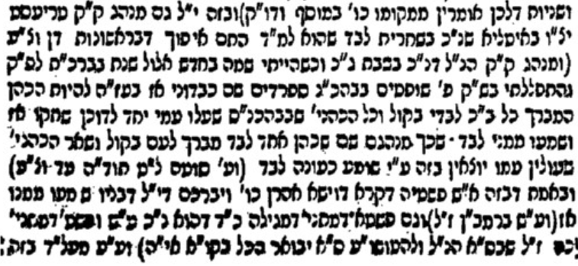

שו"ת משיב דבר חלק א סימן מז
/או"ח/ סימן קכח סי"א במג"א (ס"ק יז) וצ"ל וכולם מברכין ואין אחד מברך והאחרונים יענו אמן מפני הטירוף עכ"ל, ונראה דמן הדין שרי דיכול להוציא בברכת חבירו כמו בשארי ברכות, והיינו דאמר ראבר"ש במגלה (דף כז:) דבשביל זה האריך ימים משום שלא נשא כפיו בלא ברכה, ולכאורה מאי רבותא הלא צריך לברך כמבואר בסוטה (דף לט), אלא שלא סמך אברכת חבירו משמע דהי' עושה למצוה מן המובחר, אבל מן הדין שרי לסמוך על ברכת חבירו ולצאת בברכתו ומפני ראב"ש החמירו עתה כל העולם, ומכאן ראיה ברורה שא"א להוציא ברכת כהנים עצמה היינו יברכך, דאי איתא למה לא אמר דמשו"ה האריך ימים משום שברך ברכת כהנים בעצמו, אלא מוכרח דזה אסור מדינא, רק הברכה דלפני ברכת כהנים דמן הדין יכול לסמוך על חברו, והוא לא נשא כפיו בלא ברכה, משא"כ בב"כ, דלא כמו ששמעתי מחכם א', דגם ב"כ עצמה יכול להוציא, אלא האמת דב"כ אינו יכול להוציא, והטעם בזה שמעתי משום דבעינן קול רם, וסברא דשומע כעונה לא מצינו אלא במדבר בלבד, וליתא דהא בקה"ת מוציאין את המברך ואת הציבור אע"ג דבעינן דוקא שיקרא מתוך הכתב, וכן בפ' זכור דמן התורה לקרות בספר כדאיתא במגילה (פ"ב) מהא דכתיב כתוב זאת זכרון בספר, ומכ"מ אחד מוציא את הרבים וגם ממקרא בכורים יש להקשות דאיתא (בסוטה דף לב:) דגנאי בקול רם ע"ש ואפ"ה אחד מוציא את חבירו, אלא נראה הטעם פשוט דב"כ היינו תפלה, ובתפלה מי שבקי אינו יוצא בשל חבירו, ונכלל ב"כ בג' דברים דחשיב בירושלמי והביאו הר"ן שלהי ר"ה דאין מוציאין בהמ"ז ק"ש ותפלה, ע"ש:

בית הלוי – עניינים שונים
מה שאמר חכם אחד בברכות כהנים דכהן אחד יכול לומר ברכת כהנים ושארי הכהנים ישמעו ושומע כעונה. הנה אם היה מקום לומר כן בודאי דהיינו מרויחין בזה לפרש לשון המשנה במסכת מגילה (דף כ"ד) המפטיר בנביא כו' והוא פורס על שמע והוא נושא את כפיו, דלא ידענו פירושה של המשנה בפשיטות דהא כל כהן נושא כפיו, ולפ"ז ניחא דהוא יאמר הפסוקים להוציא שארי הכהנים. אמנם עיקר הדבר לא נהירא כלל דשומע כעונה שייך רק בדבר דאין צריך בו אלא אמירה לחודא, אבל ברכות כהנים דצריך קול רם כאדם האומר לחבירו וכמו דנפקא לן בסוטה (דף ל"ח) מקרא דאמור להם ובזה לא שייך שומע כעונה דהרי ענייתו של הכהן השומע הרי אינו נשמע להעם השומעים ולא עדיף הך כהן השומע מאם היה אומר מפורש בפה רק בלחש דלא יצא. ועיין במג"א סי' קכ"ח ס"ק י"ז שכתב בשם מהרי"ט דאין כהן אחד מברך והאחרים יענו אמן מפני הטירוף, וזה לא קאי רק על הברכה שמקודם דבה מהני שומע אבל הפסוקים ודאי נראה דלא מהני:

נפש הרב עמ' שב

בעקבי הצאן עמ' צה

ארץ ישראל – זבת חלב ודבש

המחקר והמסורה מחקר יח
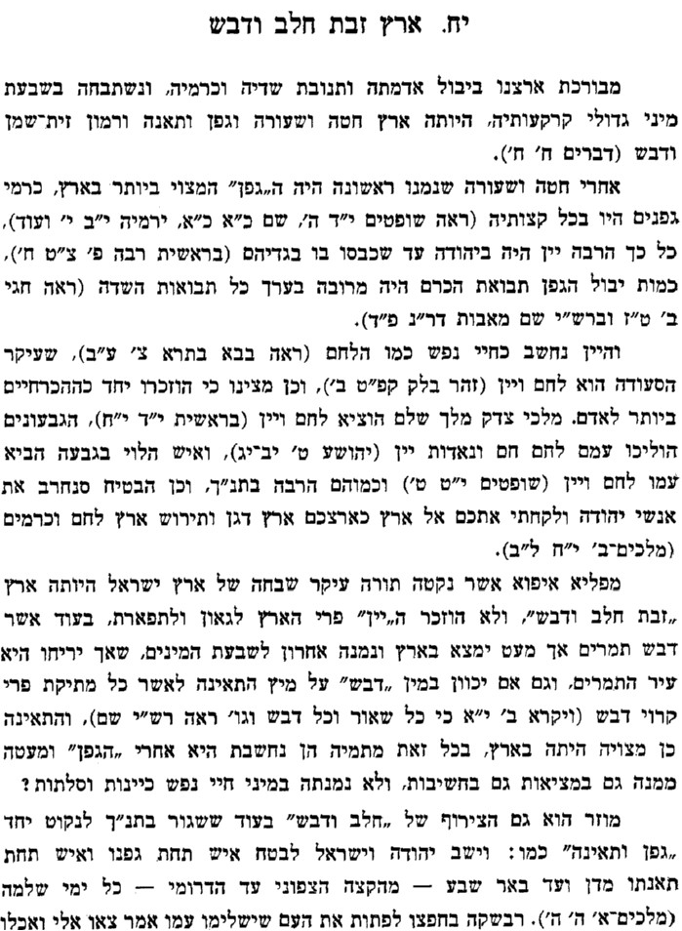
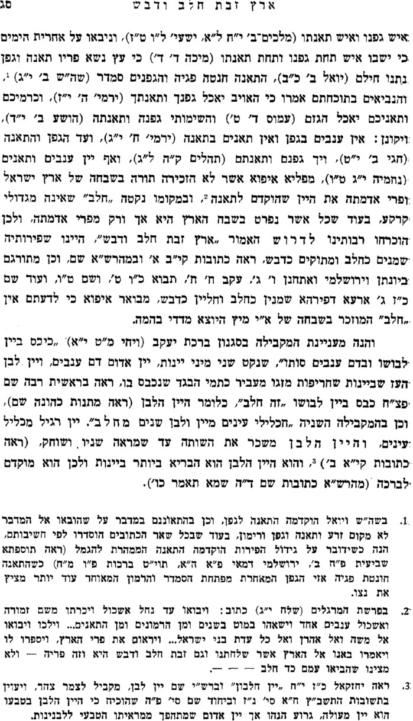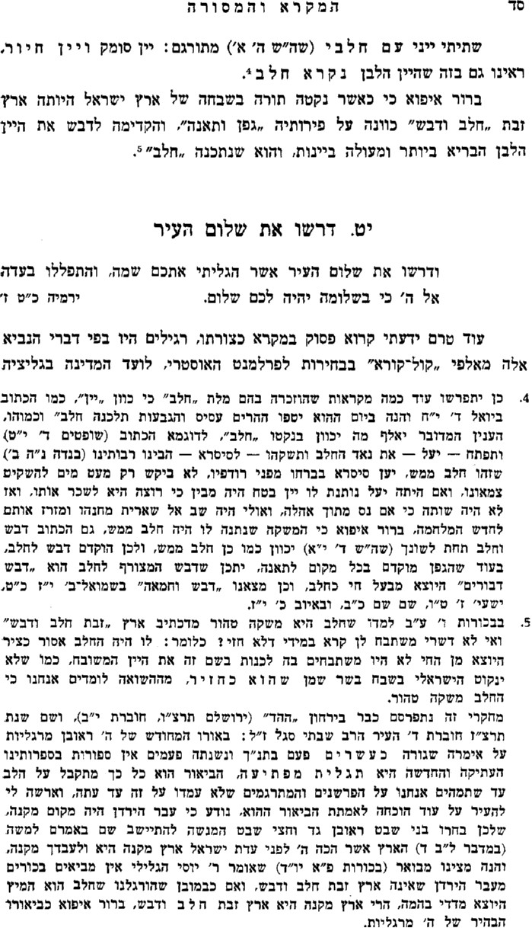

רבנים – מלבי"ם

נפש הרב עמ' רנא

פרקי אמונה (שעורי דעת) עמ' פג (הרב מרדכי גיפטר)
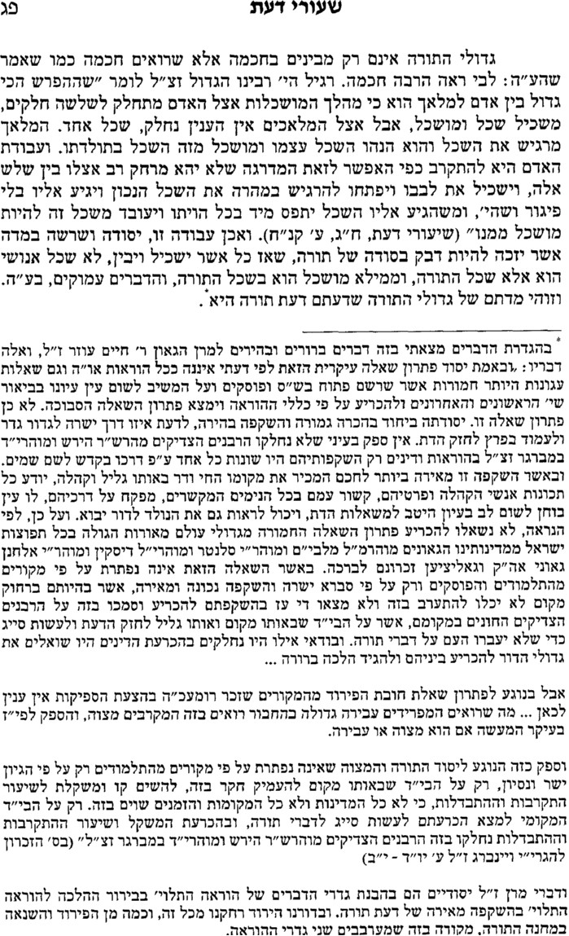

שבע מצוות – תלמוד תורה לנכרים

סוטה לב. ומהר"ץ חיות שם

חגיגה יג.
ואמר רבי אמי: אין מוסרין דברי תורה לנכרי, שנאמר הלא עשה כן לכל גוי ומשפטים בל ידעום. ע"ש תוס'

שו"ת שרידי אש חלק ב סימן נה-נו (כסימן צט במודפס)

ערבות

ביאור על ספר המצוות לרס"ג (הרב פערלא) מנין שישים וחמש הפרשיות פרשה נ
...ופרשת ברכות וקללות שבהר גריזים והר עיבל. אע"פ שלא נאמרו אלא להוראת שעה ולא למצוה לדורות. ומטעם זה השיג עליהם הרמב"ם ז"ל שם עיי"ש. ועל זה השיב הרמב"ן ז"ל שם שאע"פ שלא נאמרו מצות אלו אלא לאותה השעה בלבד. מ"מ כיון שענינם קיים לנו לדורות עולם. כמו אבנים גדולות שהמצוה היתה לכתוב עליהן את כל התורה באר היטב בשבעים לשון להיותם לנו זכר לדורות. וכן ברכות וקללות שהן קבלה שקבלו עליהם אבותינו ועל זרעם כל התורה כולה לדורות עולם בכלל ובפרט באלה ובשבועה. הילכך אע"פ שלא נעשה זאת אלא לאותה שעה פעם אחת...

ושם פרשה נז
...ומצוה זאת נוהגת לדורות עולם. ונצטוו עליה וקיימוה עליהם וקבלוה בהר גריזים ועיבל בארבעים ושמונה בריתות. וא"כ אין שום ספק שהיא מצוה נמנית במנין המצות. והגאונים ז"ל שמנאוה במנין הפרשיות. היינו מצד שחובה מוטלת על דייני ישראל וחכמיהם ומנהיגיהם לפשפש תמיד ולחזור ולחקור על מעשה העם הנגלות והנסתרות משום מצוה זו דערבות...

כי תבוא – ברית השני

נפש הרב עמ' נו

דברי הרב עמ' שיד

קריאת התורה – הגבהת התורה

רמב"ן דברים כז:כו
אשר לא יקים את דברי התורה הזאת - כאן כלל את כל התורה כולה, וקבלוה עליהם באלה ובשבועה, לשון רש"י. ולפי דעתי, כי הקבלה הזאת, שיודה במצות בלבו ויהיו בעיניו אמת ויאמין שהעושה אותן יהיה לו שכר וטובה והעובר עליהן יענש, ואם יכפור באחת מהן או תהיה בעיניו בטלה לעולם הנה הוא ארור. אבל אם עבר על אחת מהן, כגון שאכל החזיר והשקץ לתאותו או שלא עשה סוכה ולולב לעצלה, איננו בחרם הזה, כי לא אמר הכתוב אשר לא יעשה את דברי התורה הזאת, אלא אמר אשר לא יקים את דברי התורה הזאת לעשות, כטעם קיימו וקבלו היהודים (אסתר ט כז). והנה הוא חרם המורדים והכופרים:
ובירושלמי בסוטה (פ"ז ה"ד) ראיתי, אשר לא יקים, וכי יש תורה נופלת, רבי שמעון בן יקים אומר זה החזן, רבי שמעון בן חלפתא אומר זה בית דין של מטן, דמר רב יהודה ורב הונא בשם שמואל על הדבר הזה קרע יאשיהו ואמר עלי להקים, אמר רבי אסי בשם רבי תנחום בר חייא למד ולימד ושמר ועשה והיה ספק בידו להחזיק ולא החזיק הרי זה בכלל ארור. ידרשו בהקמה הזאת, בית המלך והנשיאות שבידם להקים את התורה ביד המבטלים אותה, ואפילו היה הוא צדיק גמור במעשיו והיה יכול להחזיק התורה ביד הרשעים המבטלים אותה הרי זו ארור, וזה קרוב לענין שפירשנו:
ואמרו על דרך אגדה, זה החזן, שאינו מקים ספרי התורה להעמידן כתקנן שלא יפלו. ולי נראה, על החזן שאינו מקים ספר תורה על הצבור להראות פני כתיבתו לכל, כמו שמפורש במסכת סופרים (יד יד) שמגביהין אותו ומראה פני כתיבתו לעם העומדים לימינו ולשמאלו ומחזירו לפניו ולאחריו, שמצוה לכל אנשים והנשים לראות הכתוב ולכרוע ולומר וזאת התורה אשר שם משה וגו' (לעיל ד מד), וכן נוהגין:

מפניני הרב עמ' מט

אמונות ודעות - גלגולים

בבא מציעא קז.
אמר ליה רב יהודה לרבין בר רב נחמן: רבין אחי, לא תזבין ארעא דסמיכא למתא, דאמר רבי אבהו אמר רב הונא אמר רב: אסור לו לאדם שיעמוד על שדה חבירו בשעה שעומדת בקמותיה. - איני? והא אשכחינהו רבי אבא לתלמידיה דרב, אמר להו: מאי אמר רב בהני קראי אברוך אתה בעיר וברוך אתה בשדה. בברוך אתה בבאך וברוך אתה בצאתך? ואמרו ליה, הכי אמר רב: ברוך אתה בעיר - שיהא ביתך סמוך לבית הכנסת, ברוך אתה בשדה - שיהו נכסיך קרובים לעיר, ברוך אתה בבאך - שלא תמצא אשתך ספק נדה בשעת ביאתך מן הדרך, ברוך אתה בצאתך - שיהו צאצאי מעיך כמותך. ואמר להו: רבי יוחנן לא אמר הכי, אלא: ברוך אתה בעיר - שיהא בית הכסא סמוך לשולחנך, אבל בית הכנסת לא. ורבי יוחנן לטעמיה דאמר: שכר פסיעות יש. ברוך אתה בשדה - שיהו נכסיך משולשין: שליש בתבואה, שליש בזיתים ושליש בגפנים. ברוך אתה בבאך וברוך אתה בצאתך - שתהא יציאתך מן העולם כביאתך לעולם; מה ביאתך לעולם בלא חטא - אף יציאתך מן העולם בלא חטא. לא קשיא; הא - דמהדר ליה שורא ורתקא, הא - דלא מהדר ליה שורא ורתקא.

רש"ש בבא מציעא קז.
שם מה ביאתך לעולם בלא חטא. מכאן סתירה קצת לבעלי דעת הגלגול:

אור השם (הרב חסדאי קרשקש) מאמר ד דרוש ז

רבנים – רבי עקיבא

רבי עקיבא ודורו (ר' יואל שוורץ) עמ' 18, 44
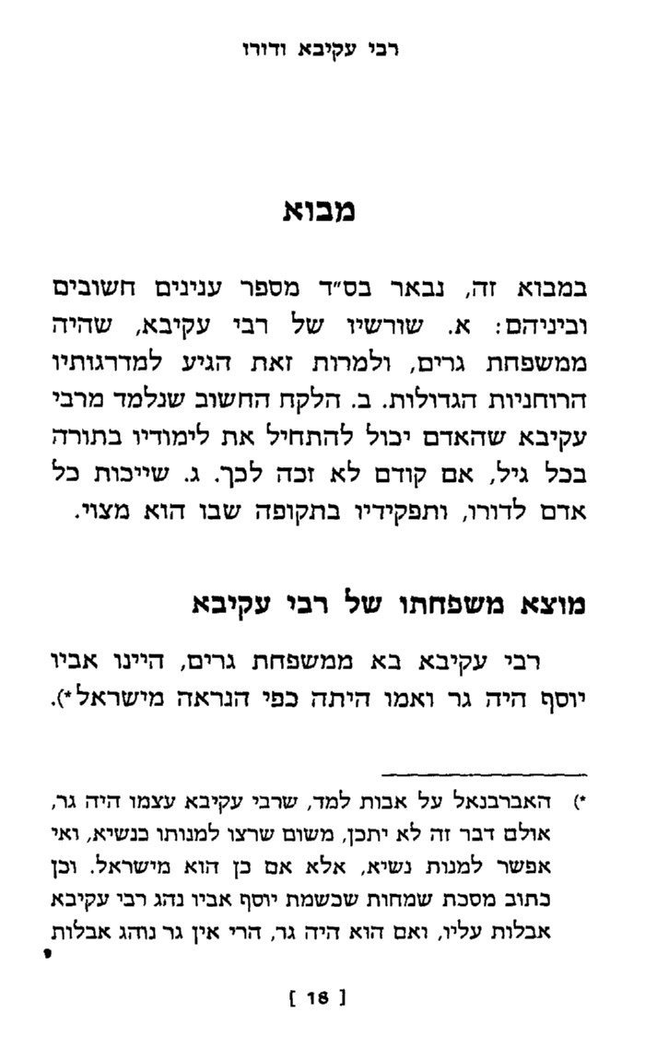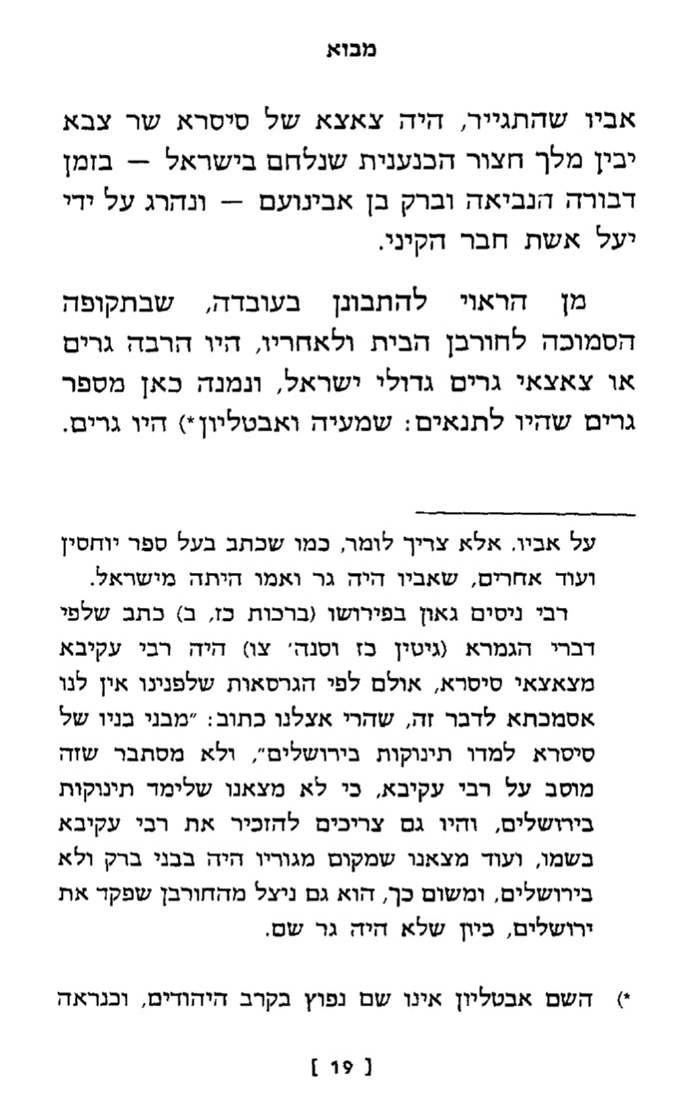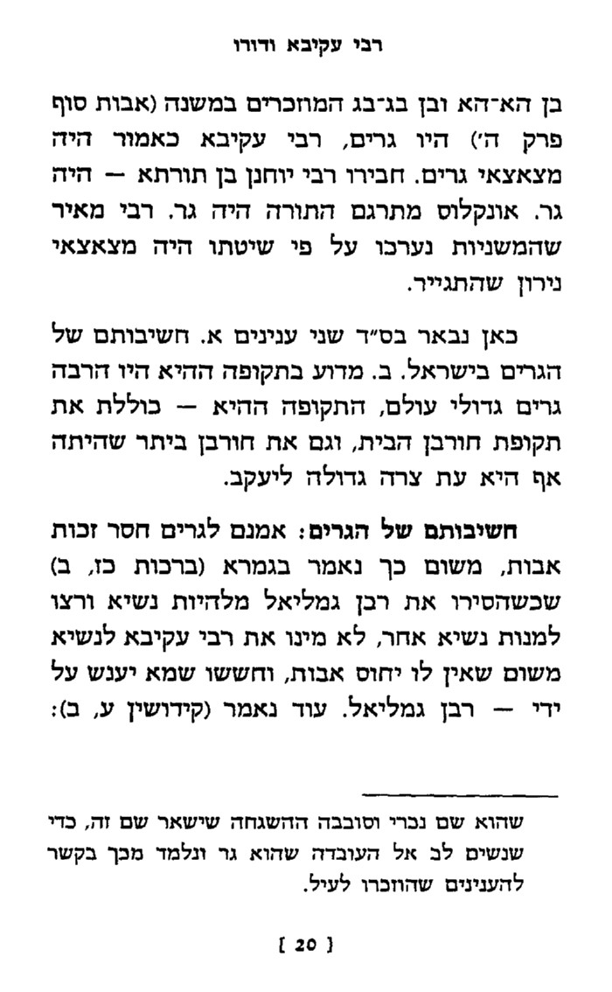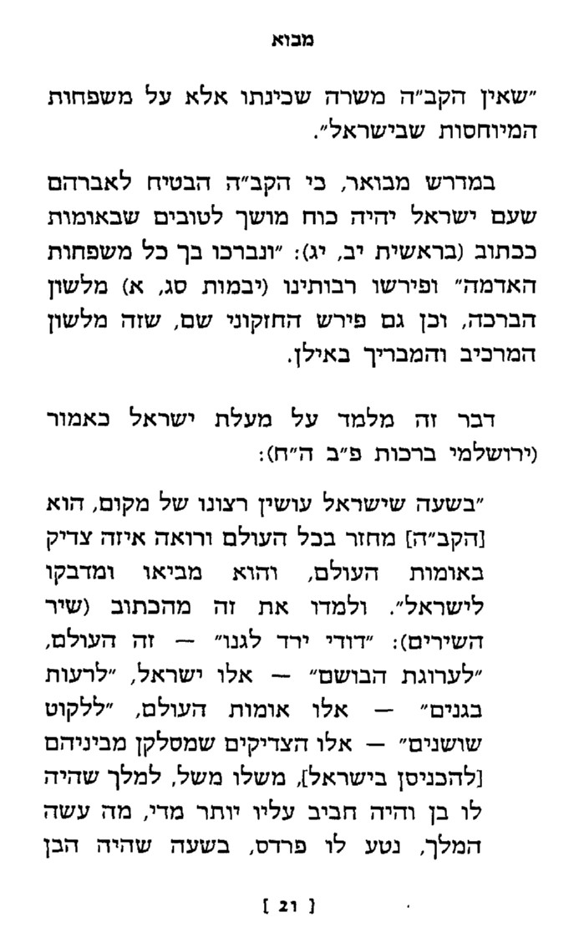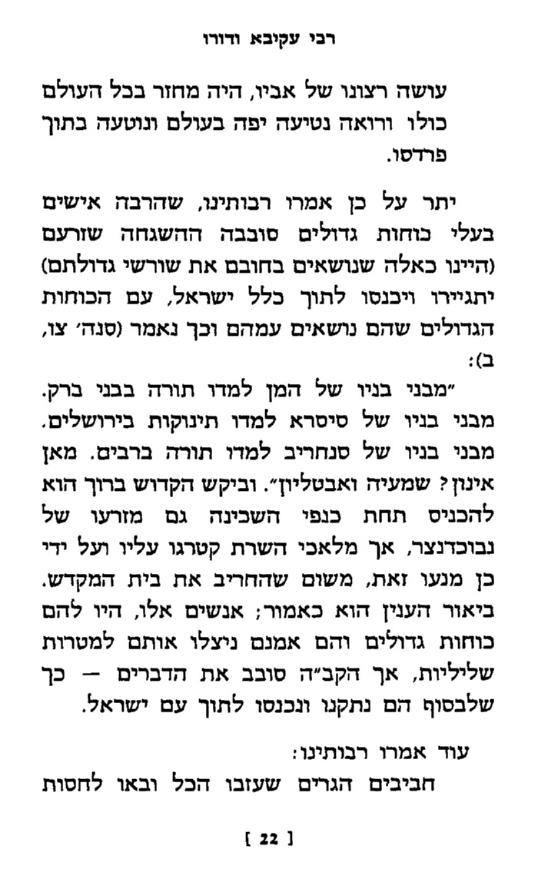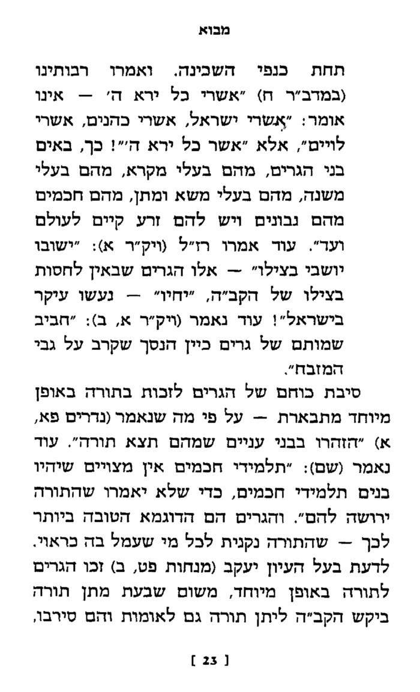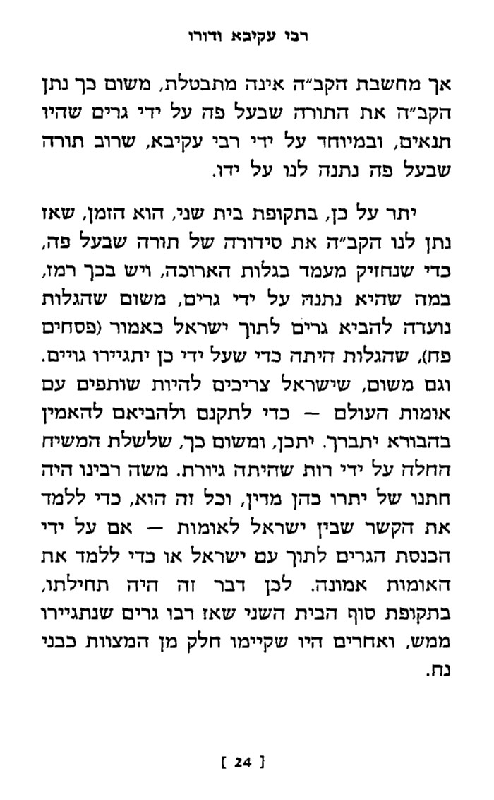
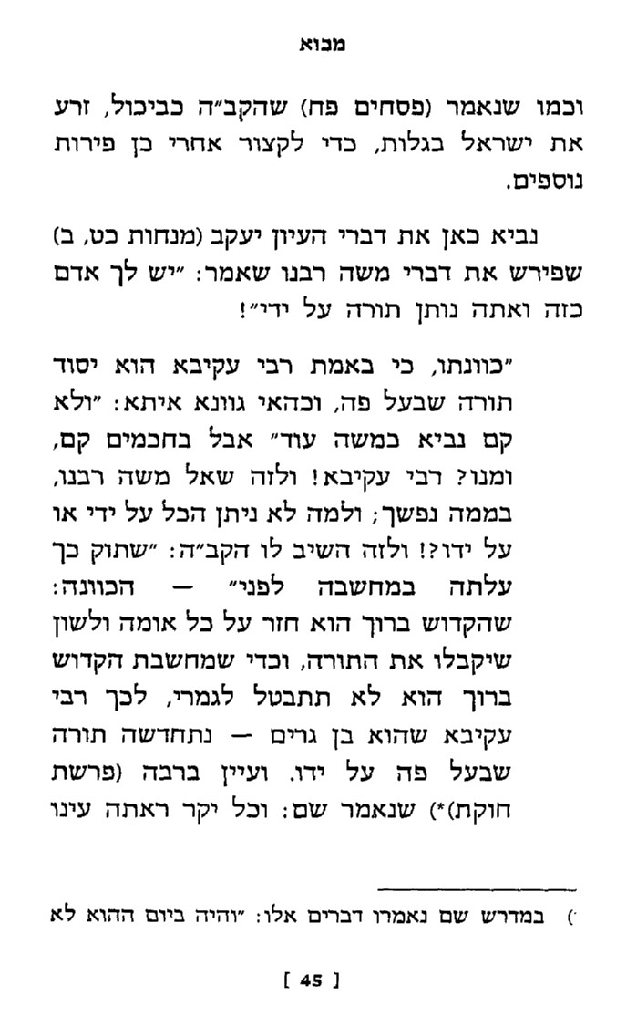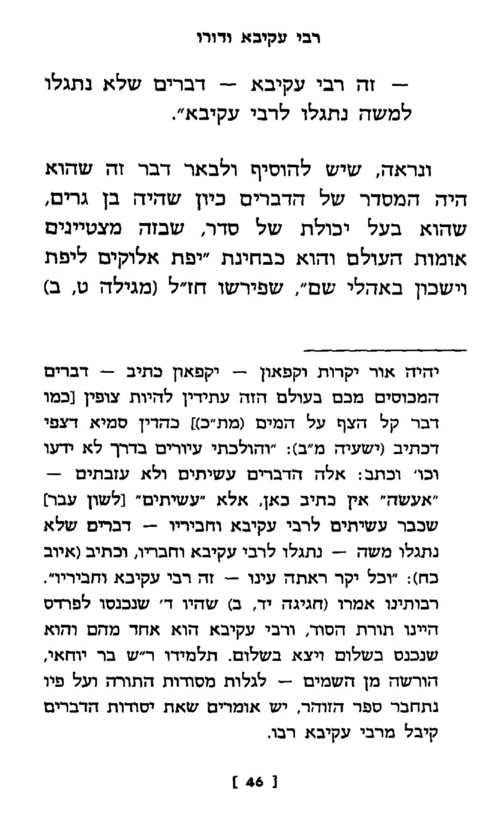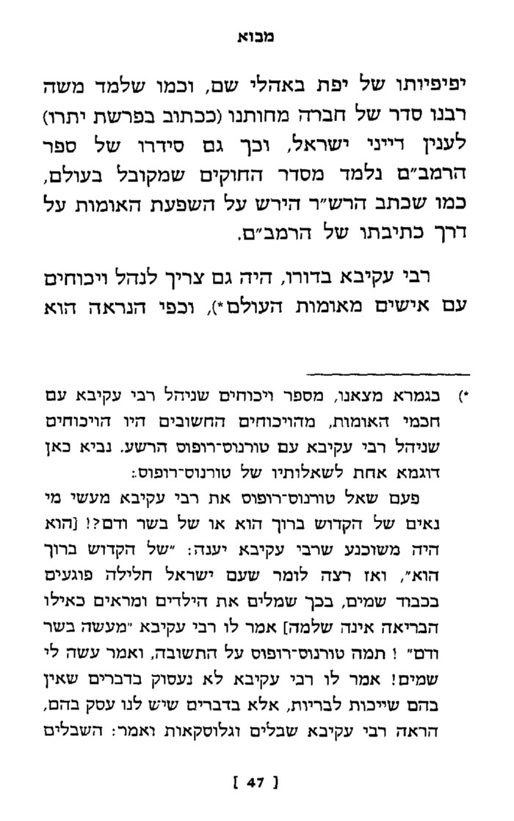

Making of a Godol pg. 1118 (קישור)
הודפס במילואו באחיעזר קובץ תשובות חלק א סימן קנ ואגרות ר' חיים עוזר חלק ב סימן תקי ע"ע באתר CrossCurrents
ע"ע באריכות ביביע אומר ח"ב יו"ד סי' יז בפרט במש"כ באות ז לגבי המהר"ץ חיות וע"ע במהדו"ח בהערה 4
ע' בנפש הרב עמ' שיג ובדברי הרב עמ' קסה

